新幹線 改善が必要なポイント
DPI日本会議
- 車いす用席
- 車いす用席が少ない ２席/1,323席
- 東海道新幹線は総席数１，３２３席あるが、車いす用は２席（１１号車１席+多目的室１席）しかない。（０．１５％）
- ２０２０年に導入される新型車両N700Sも３席（１１号車２席+目的室１席）しかなく、１席しか増えていない。（０．２３％）
➡将来的には、自由席、指定席、グリーン車にそれぞれ複数の車いす用席が必要。総席数の０．５％くらいまで引き上げが必要ではないか。長期的課題

- 車いすに乗ったまま乗車できるフリースペースがない
①現在の新幹線：
- １１号車の車いす用席（１席）は、スペースが狭く、車椅子に乗ったまま乗車できない（通路にはみ出る）。
- 車いすの乗ったままでは、多目的室（１席）しか利用できない。この多目的室が使用されていたら、デッキにいるしかない。
- 多目的室はストレッチャータイプなどの車いすも含めて使用できるが、一編成で一カ所と限られており、一般座席エリアでのフリースペースを設けることで、多目的室と機能分散することができる。
②N700S（２０２０年導入）
- 11号車に2席設けられ、1ヶ所の広さは1300mm×750mmと広くなり、一定の改善がされている。
- しかし、車いす使用者はかばんを車いすに下げていたり、普及が進んでいる海外製の電動車いすや大きな車いす使用者等にはこのサイズでは不十分。
➡
- 車いすに乗ったまま乗車できるフリースペースが必要。大きな車いす、複数乗車を可能とするように座席を取り外したフリースペースが必要。
- 具体的には、１１号車の１２列と１３列のA席B席D席E席を取り外し、フリースペースにすれば改善できる。短期的課題
- 参考：台湾では日本製の７００系の車両が使われているが、座席を取り外して複数の車いす用が乗車できるようになっており、非常に利用しやすい。

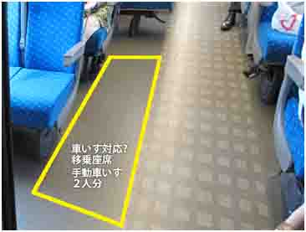
N700系
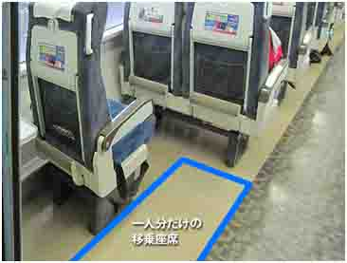

東海道新幹線N700系の移乗座席／電動車いすは通路にはみ出して乗車

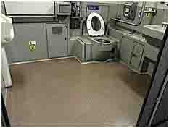
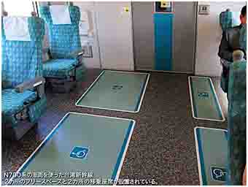
台湾新幹線
台湾新幹線／車いすスペース２・移乗座席２、シンプルで広く、車いすが横付けできるトイレ

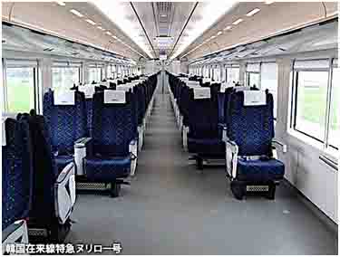
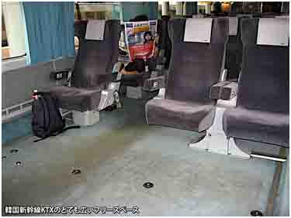
韓国新幹線

韓国在来線特急 ヌリロー号／広いフリースペースと複数の移乗座

オーストラリア
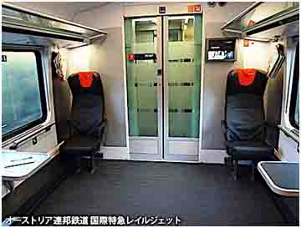

オーストリア連邦鉄道／国際特急
レイルジェット

＜好事例：海外＞
  - 台湾の新幹線は日本と同じN700系の車両だが、座席を取り外して車いすのまま乗車可能なスペースが設けられている。複数台同時に乗車可能。
  - 台湾新幹線 フリースペース２席・移乗座席２、韓国新幹線 フリースペース ６座席・移乗座席１席、アメリカ（AMTRAKアムトラック）最後尾車両は座席がなく全体が車いすスペースであり、貨物室を兼ねる。寝台仕様車両の１階端は車いすで利用できる。
  - 海外の鉄道は車いす用にフリースペースがあり、車いすのまま乗車できるのが当たり前である。

- 予約・チケット購入
- 窓口では長時間待たされる
- みどりの窓口で車いす席のチケットを購入しようとすると、長時間（数時間）待たされる。一般の人は数分で購入できるのに、車いすは数時間かかり、極端な差がある。
- Webで購入できない
- 車いす用席はインターネットでは購入できない。
- 電話予約
- 車いす用席予約の専用の電話にかけないと予約できない。
- 外国の人はこの専用電話にたどり着くのは困難。
- 予約した駅でしかきっぷを購入できない
- チケットの購入は、予約した駅でしか購入できない。
➡ webで購入できること、どの窓口でも数分で購入できる仕組みへの改善が必要。短期的課題

- 多目的トイレ
- 狭い
- トイレで介助が必要な人にとっては、現在の多目的トイレは狭く、介助者が介助できない。
➡ より広いトイレへ改善が必要。台湾の新幹線（日本製７００系）では、多目的トイレが広いレイアウトとなっている。長期的課題

- １ヶ所しかない
- 現在は１編成に1ヶ所しか車いすで利用できるトイレがない。
➡ 車いす用席の増設と併せてトイレも複数必要。長期的課題

- ドアの幅が狭い
- 車いす席がある１１号車後部の入り口はドアの幅が広いが、他のドアはすべて車いすが乗降できる十分な幅が確保されていない。
➡ 車いす用席の増設と改善が必要。長期的課題

- まとめ
- 短期的に改善できる課題
- フリースペースを設ける
- 11号車にフリースペースを設ける
【提案】
- 12列と13列のABDE席を取り外し、左右全てフリースペースとする。
- 11列ABCDEは介助者用及び車いすから移乗する人の席とする。
11列 A B C 通路 D E
12列 A B 通路 D E
13列 A B 通路 D E

- 予約・チケット購入の仕組みの改善
- どこのみどりの窓口でも数分で車いす用席のきっぷを購入できるようにする。
- Webでも車いす用席を購入できるようにする。
- 本数が多い路線は、発車１～２時間までブロックし、その後は一般に販売する。本数が少ない路線（１時間に1～2本程度）はブロックしてはどうか。

- 長期的に改善が必要な課題
- フリースペース複数化（自由席、指定席、グリーン車に設置）
- 多機能トイレの大型化・複数化
- ドア幅を広げる
- 将来的に可能であれば、窓を大きくする
- 現在の窓は低い位置にあるため、電動車いす等では車窓の風景が楽しめない。将来的に可能であれば、車いす用席の窓は、電動車いす等の人でも外が見えるように、広くしてほしい。

